ПРОВЕРИ КАКВО СИ НАУЧИЛ
ЖИВИТЕ ОРГАНИЗМИ И ТЯХНАТА СРЕДА
- Реши кръстословицата. Думите в нея показват какво правят всички живи организми.

Х

Я
Т
Р В А Т
С Т

- Постави изразите: Организмите и неживите тела... Само организмите...
на съответните места, за да попълниш вярно изреченията.
_______________________________________ имат обем и маса.
_____________________________________ се хранят.
_____________________________________ са съставени от вещества.
_____________________________________ растат и се размножават.
- Свържи правилно двете части, за да се получат верни изречения и ги запиши.
Неживите тела използват светлина, за да изготвят храната си.
Гъбите не се нуждаят от храна.
Растенията се движат свободно и търсят храна.
Животните изсмукват храната си от живи или от умрели организми.
___________________________________________________________________
____________________________________________________________________
____________________________________________________________________
____________________________________________________________________
____________________________________________________________________

- Посочи по едно животно, което обитава:
а) среда, в която е много студено _________________________
б) среда, в която е горещо и сухо _________________________
Опиши как тези животни са се приспособили към своята среда на живот.
- Кактуси се отглеждат в ботаническата градина в Балчик. При какви условия са се приспособили да живеят те? Опиши някои от приспособленията им.
____________________________________________________________________________________________________________________________________________________________________________________________________________

- Как заекът, таралежът, костенурката и жабата се предпазват от врагове? Препиши изреченията, като попълниш пропуснатите имена на изброените животни.
_________________________ има защитна окраска.
_________________________ се защитава с бодлите си.
_________________________ успява да избяга от враговете си.
_________________________ се скрива в черупката си.

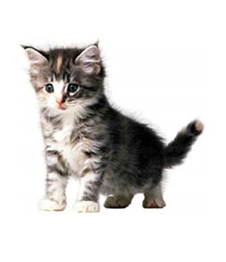
- Състави хранителна верига от живите организми, показани на рисунката.
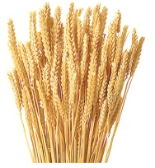
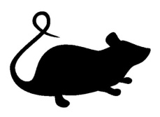

______________ ______________ ___________

Кой е производителят в тази верига? ___________________
Кои са потребителите? ___________________

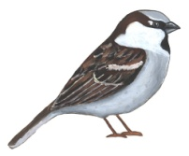
- Липсващите звена в долната хранителна верига са: лисица, листа, охлюв. Попълни.

___________ __________ ____________

